Использование прибора «Школьник»
при обучении тифлографике слепых детей

Тифлографика, является необходимым средством для успешного усвоения всех школьных предметов, имеет огромное воспитательное и познавательное значение для незрячих детей. Они приобретают возможность «видеть» многое, остававшееся до овладения графикой вне их кругозора, и получают знания и навыки, которые облегчают им учебу в школе, а затем самообразование и профессиональную деятельность. Незрячие приобретают удобное средство для общения со зрячими, так как язык графики является общим для тех и других.
Овладение графическими навыками младшими школьниками с тяжелым нарушением зрения заключается в умении правильно работать графическим инструментом, в умении свободно манипулировать различными типами линий.

Прибор для рельефного рисования «Школьник» – главный инструмент
при обучении незрячих детей тифлографике. Он прост в использовании, компактный. Прибор для рельефного рисования и черчения «Школьник» внешне напоминает прибор для письма по системе Брайля. Но в отличие от
последнего основание его покрыто листом резины. На эту резину накладывается лист специальной пленки, который закрепляется при помощи
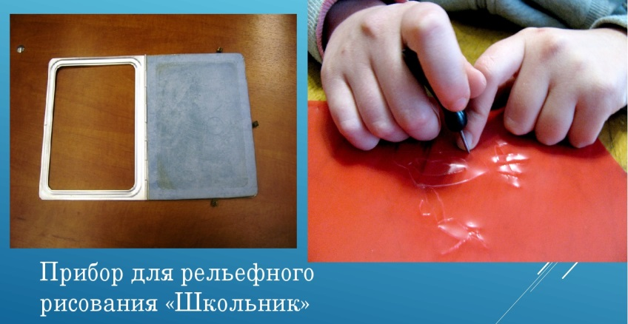
металлической крышки в виде рамки и дополнительных зажимов. При движении шариковой ручки образуется окрашенная рельефная линия. Высота рельефа зависит от нажима и достигает 1,5 мм. Главное достоинство прибора состоит в том, что изображение получается прямое, а не перевернутое. Это позволяет незрячему ребенку лучше контролировать себя в ходе выполнения графических работ, а учителю быстрее получать информацию о затруднениях обучающихся и вносить необходимые коррективы.
Обучение незрячих специальной графике сопровождается обучением чтению рельефных рисунков, непосредственно связанных с обследованием
натуральных предметов, муляжей, игрушек.
Цель обучения чтению рисунков - составить по графическому изображению представления о предмете или явлении. Главным здесь является выделение характерных признаков и классификация предметов. Начинать работу по формированию графических навыков следует с обучения навыкам владения графическими инструментами (карандаш, ручка). Вначале необходимо уделить внимание расположению листа бумаги или прибора «Школьник» на столе, научить держать графический инструмент в руках. Необходимо показать незрячему ребенку на пленке «Школьника» и листе бумаги изобразительные возможности графических инструментов, научить различным способам работы с ними, дать возможность почувствовать разницу в результатах работы в зависимости от силы нажима на инструмент.

Следующий этап формирования двигательных навыков у незрячих детей строится на основе ориентировочно-исследовательской деятельности. Дети должны научиться ориентироваться на изобразительной плоскости. При этом практические действия обязательно сочетаются со словесным описанием действий. На следующем этапе проводится работа по ознакомлению с точками, различными по величине (полезным здесь может быть использование круп разного диаметра), а также с различными видами линий (горизонтальная, вертикальная, наклонная, ломаная, волнистая, отрезок, луч, пунктирная, сплошная, точечная). Затем предложить выполнить обводку линий по трафарету. Здесь используем прибор «Школьник», предлагая обучающимся поработать с трафаретом на пленке ручкой, а также на брайлевской бумаге грифелем выполнить обводку линий точками. На этот вид отводится основная часть самостоятельной работы детей. В завершении можно попросить незрячего ребенка выполнить несложное изображение из различных видов линий.
После того, как обучающиеся научатся различать виды точек и линий,
можно переходить к знакомству с простым предметом в пространстве и его
графическим изображением на листе. Поэтому большую помощь для формирования графического навыка у незрячих детей оказывает выполнение упражнений по обводке контуров и трафаретов. Работа с трафаретом помогает руке ребенка быстрее «запомнить» форму линии, правильно отобрать необходимое движение, избежать возможных ошибок. На этом этапе возможен такой вариант работы: помещаем в прибор «Школьник» брайлевский лист (или лист цветного картона). Предлагаем детям обвести шаблон или трафарет грифелем в виде пунктирной линии (из точек). Затем вынимаем лист из прибора и переворачиваем, получаем рельефный контурный рисунок, который закрашиваем цветным масляным (восковым) карандашом или пластилином, начиная с контура. По мере усвоения четко отработанного навыка движения на уровне «автоматизма» можно предложить ребенку самостоятельно без использования трафарета повторить это движение сначала на пленке «Школьника», получая возможность самоконтроля, а затем на бумаге.

Освоение прибора «Школьник» имеет значение не только для успешного усвоения учебного материала незрячими обучающимися, но и для расширения их представлений об окружающем мире, для ранней социальной
адаптации незрячих. Рельефное рисование дает незрячему большую свободу
коммуникабельности, позволяет им общаться языком графики, а также дает
возможность развитию творческих способностей незрячих детей.

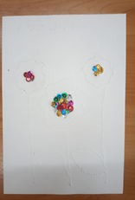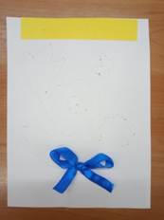
Рисунки слепых детей на приборе для рельефного рисования «Школьник».

